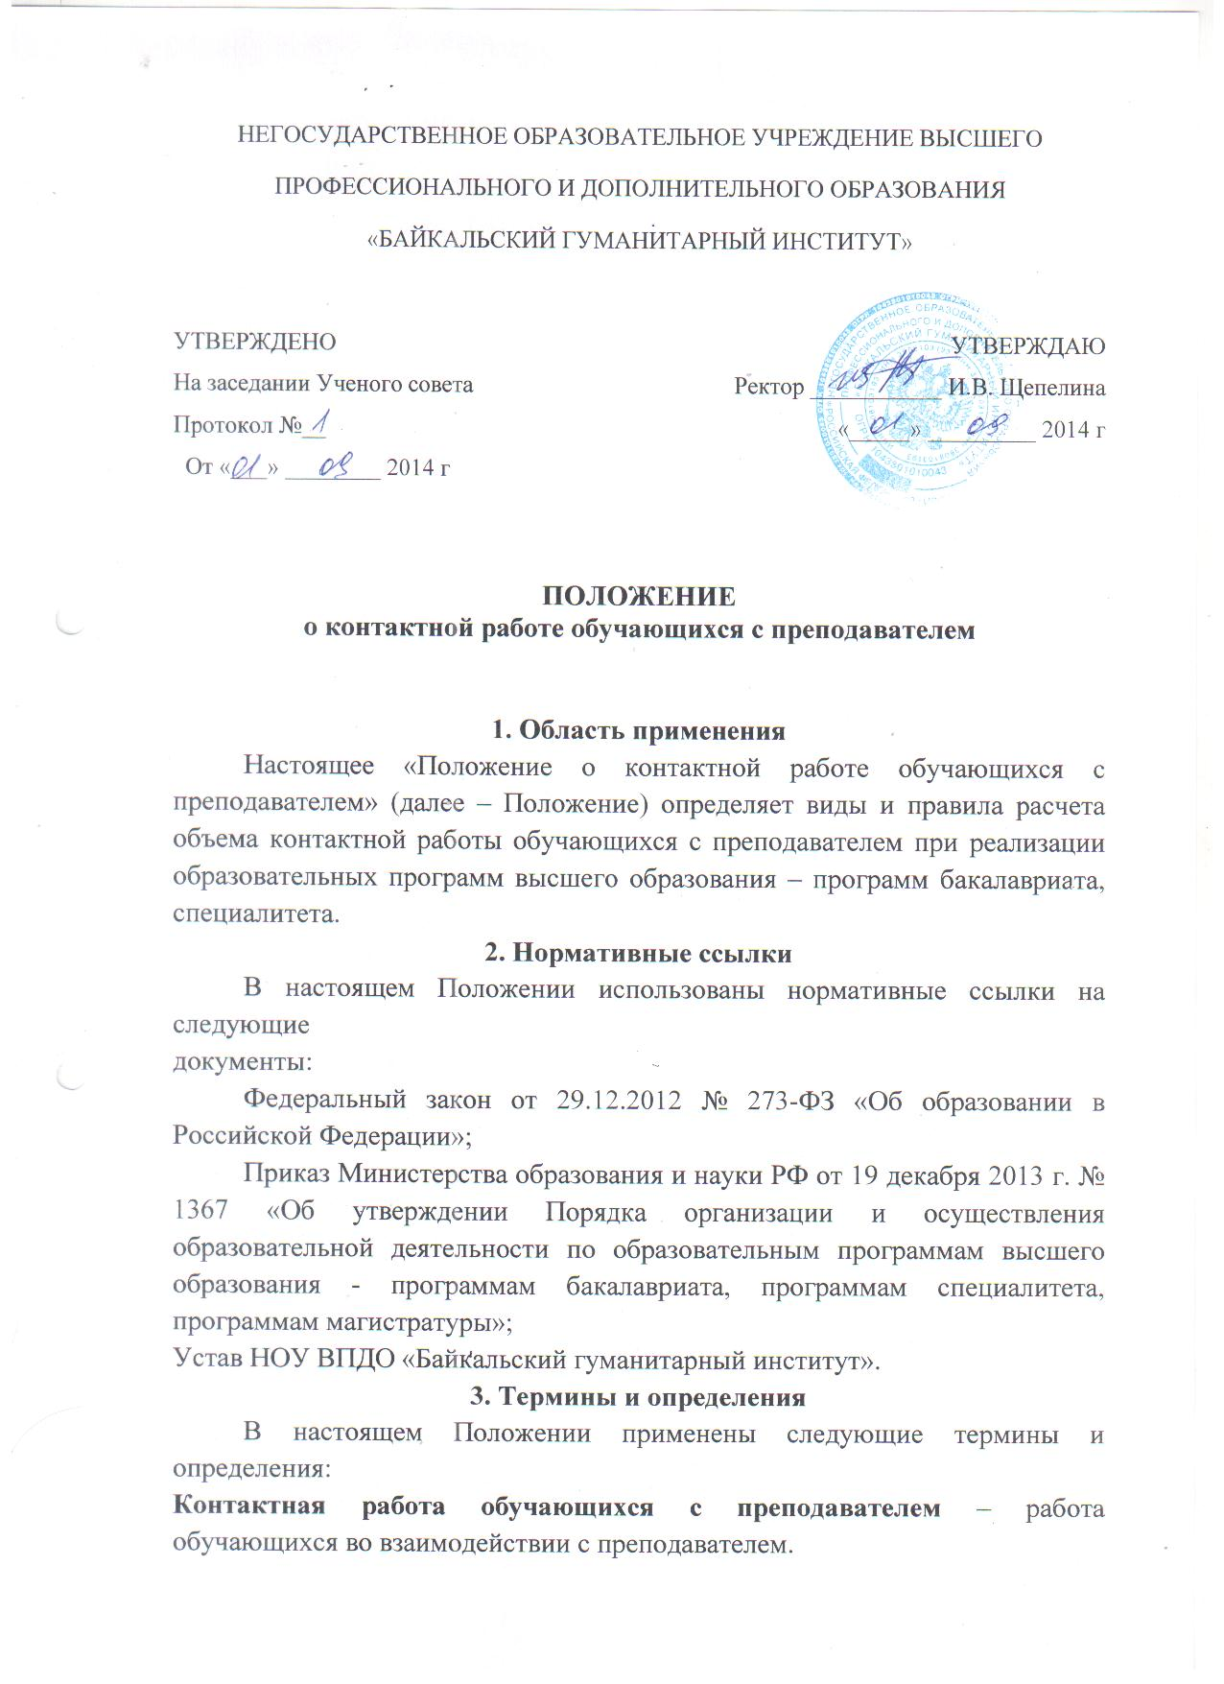

4. Общие положения
4.1 Учебные занятия по образовательным программам проводятся в форме контактной работы обучающихся с преподавателем и в форме самостоятельной работы обучающихся.
4.2 Контактная работа обучающихся с преподавателем, в том числе с применением дистанционных образовательных технологий, включает в себя занятия лекционного типа, и (или) занятия семинарского типа, и (или) групповые консультации, и (или) индивидуальную работу обучающихся с преподавателем, а также аттестационные испытания промежуточной
аттестации обучающихся и итоговой (государственной итоговой) аттестации обучающихся.
При необходимости контактная работа обучающихся с преподавателем включает в себя иные виды учебной деятельности, предусматривающие групповую или индивидуальную работу обучающихся с преподавателем.
4.3Часы, выделяемые на контактную работу обучающихся с преподавателем (по видам учебных занятий), указываются в учебном плане образовательной программы и рабочей программе дисциплины.

5. Виды контактной работы обучающихся
5.1 Контактная работа обучающихся с преподавателем может быть как аудиторной, так и внеаудиторной.
5.1.1 Аудиторная контактная работа обучающихся с преподавателем – это работа обучающихся по освоению образовательной программы, выполняемая в учебных помещениях образовательной организации (аудиториях, лабораториях, компьютерных классах и т.д.) при непосредственном участии преподавателя.
5.1.2 Внеаудиторная контактная работа обучающихся с преподавателем – это работа обучающихся по освоению образовательной программы, в случае, когда взаимодействие обучающихся и преподавателя друг с другом происходит на расстоянии и реализуется средствами Интернет-технологий или другими средствами, предусматривающими интерактивное взаимодействие.
6. Правила расчета объема контактной работы
6.1 Объем часов контактной работы рассчитывается в академических часах на основе утвержденного учебного плана данного направления подготовки (специальности).
6.2 Объем часов контактной работы включает в себя:
6.2.1 часы из учебного плана, отводимые на:
- лекции;
- практические (семинарские) занятия;
- лабораторные работы;
- индивидуальные и (или) групповые консультации, включая консультации перед промежуточной аттестацией в форме экзамена;
6.2.2 часы, определяемые нормами времени для расчета объема учебной нагрузки профессорско-преподавательского состава и отводимые на:
- обзорные лекции (при наличии в государственной итоговой аттестации
государственного экзамена);
- аттестационные испытания промежуточной аттестации (экзамен, зачет, зачет с оценкой);
- консультации при подготовке выпускной квалификационной работы.
6.2.3. Для очной формы обучения - не менее 14 часов в неделю;
6.4.4. Для обучающихся по индивидуальному учебному плану - не менее 6 часов в неделю;
6.4.5. Для заочной формы обучения - не менее 120 и не более 200 часов за учебный год.
6.4.6 Максимальный объём учебной нагрузки для студентов, обучающихся по очной форме, а также по индивидуальным учебным планам, устанавливается в соответствии с локальными актами института и включает все виды его контактной (аудиторной и внеаудиторной) работы.
6.4.6 В институте в процессе реализации контактной работы реализации контактной работы предусмотрено применение инновационных форм учебных занятий, развивающих у обучающихся навыки командной работы, межличностной коммуникации, принятия решений, лидерские качества. В этих целях предусматривается проведение интерактивных лекций, групповых дискуссий, ролевых игр, тренингов, анализ ситуаций и имитационных моделей, а также преподавание дисциплин в форме курсов, составленных на основе результатов научных исследований, проводимых организацией, в том числе с учетом региональных особенностей профессиональной деятельности выпускников и потребностей работодателей.

7. Текущий контроль успеваемости студентов в ходе контактной
работы
7.1 В ходе контактной работы организуется текущий контроль успеваемости студентов института (далее - текущий контроль). Текущий контроль – это объективная оценка степени освоения студентами программ учебных курсов; их усилий, настойчивости, результатов в приобретении знаний, умений, навыков; соблюдения_ ими учебной дисциплины. Его целями являются обеспечение максимальной эффективности учебного процесса, повышение мотивации к учебе и сознательной учебной дисциплине студентов.
7. 2 Текущий контроль успеваемости предназначен для регулярного и
систематического оценивания хода освоения студентами дисциплин и
выполнения других видов учебной работы (практик, проектной работы,
научно-исследовательских семинаров и пр.) во время контактных занятий,
включая занятия, организуемые с использованием дистанционных технологий, и по итогам самостоятельной работы студентов.
7.3 Текущий контроль проводится по всем видам учебной деятельности в соответствии с Положением
7.4 Текущий контроль осуществляется преподавателями кафедр
института, за которыми закреплены виды учебной деятельности, посредством выставления оценок (зачетов) и баллов (в случае применения рейтинговой системы), которые должны носить комплексный характер и учитывать приобретение студентами соответствующих компетенций.
7.5 Мероприятия текущего контроля во время контактной работы
организует преподаватель, ответственный за реализацию дисциплины в соответствии с расписанием.
8. Заключительные положения
8.1 Все изменения и дополнения к настоящему Регламенту вносятся в
соответствии с изменениями в нормативной базе, регулирующей
образовательную деятельность в Российской Федерации, и локальными
нормативными документами института.
8.2 Изменения, дополнения и принятие настоящего Положения в новой
редакции производятся по решению учебно-методического совета института.

